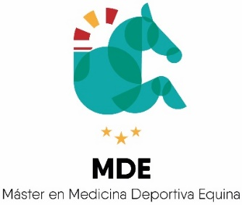

ACTIVIDADES FORMATIVAS

Curso 2019-2020
Tipo | Videoconferencia síncrona y en streaming
Descripción | Impartida por Coby Bolger, con 25 años de experiencia dedicada a la nutrición del caballo de deporte, recibió su formación inicial en Kentucky Equine Research, Estados Unidos. Coby es miembro y participante de EWEN – European Workshop for Equine Nutrition y también de la “International Society for Equitation Science” y ha publicado libros y numerosos artículos sobre la nutrición equina además de investigaciones de diferentes tipos. Coby se define a sí misma como una persona de caballos y es jinete internacional de Concurso Completo de Equitación y también de Doma Clásica, medallista del Campeonato de España de CCE en varias ocasiones y participante como miembro del Equipo Español en numerosos concursos internacionales. Esta experiencia práctica en la alta competición, en conjunto con una formación científica le permiten comunicar los requisitos de la nutrición de manera practica y con sentido común. Coby tiene un compromiso de por vida con el bienestar y rendimiento deportivo de los caballos.
Temática | Consejos nutricionales para veterinarios equinos  Emitido en tiempo real a través de Blackboard Collaborate, como actividad formativa de la asignatura Endocrinología, metabolismo y nutrición (596006). En la conferencia se han abordado dos temas principales:  a) La interrelación entre nutrición y síndrome de ulceración gástrica equina. Aquí se ha estudiado cómo los cambios dietéticos pueden influir sobre la aparición de úlceras gástricas y el papel de la nutrición en los protocolos de prevención y tratamiento de úlceras gástricas.  b) La problemática de los positivos en los controles anti-doping en caballos de deporte derivados de contaminación del alimento por sustancias prohibidas.
Fecha | 16 de marzo de 2021. 2 horas.
Financiación | II Plan Propio, Vicerrectorado de Postgrado, 2021
